出國報告(出國類別：其他)

102年郵政壽險超越巔峰業務競賽
國外觀摩活動報告書

服務機關：中華郵政股份有限公司
姓名職稱：邱鴻恩(彰化郵局經理)
派赴國家：日本
出國期間：103年10月13日至16日
報告日期：103年12月15日

行政院及所屬各機關出國報告提要
系統識別碼:C10304818：CCCCC10304818

出國報告名稱：102年郵政壽險超越巔峰業務競賽國外觀摩活動報告書
頁數25頁 含附件：▉無 □ 有
出國計畫主辦機關：中華郵政股份有限公司
聯絡人：柯裕銘 聯絡電話：(02)23921310-2536
出國人姓名：邱鴻恩等67名 服務機關：中華郵政股份有限公司
職稱：彰化郵局經理 電話：04－7616690#201
出國類別： □1.考察 □2.進修 □3.研究 □4.實習 □5.開會 ▉6.其他
出國期間：103年10月13日至103年10月16日
出國地區：日本
報告日期：103年12月15日
分類號/目
關鍵詞：郵政壽險

內容摘要：本次出國觀摩參訪活動成員係本公司102年郵政壽險超越巔峰業務競賽績優人員及團隊，包括短年期與中長年期商品菁英團隊獎（甲組）4人、短年期與中長年期商品招攬菁英團隊獎（乙組）4人、短年期與中長年期商品招攬菁英團隊獎（丙組）4人、脫落率菁英團隊獎3人、菁英壽險業務員44人、績優內勤人員2人、績優外勤人員2人、績優新人獎1人、總公司暨所轄各郵件處理中心績優人員3人計64人，由菁英團隊獎彰化郵局經理邱鴻恩擔任本參訪團團長，壽險處胡美惠科長為副團長，並派管理1名隨行，另報請交通部郵電司指派顧問1人隨隊指導，全體團員計67人。本行程除安排拜訪日本郵政外，並遊覽當地的風景名勝，旨在獎勵績優人員及團隊。希望透過本次參訪可以學習他人長處，並藉此讓平日辛勤的郵政同仁放鬆心情。
目錄
- 前言……………………………………………………………………………1
- 目的……………………………………………………………………………2
- 出國觀摩人員及行程…………………………………………………………3
- 觀摩過程重點介紹……………………………………………………………5
- 觀摩心得與建議………………………………………………………………10
- 出國觀摩人員名單……………………………………………………………13
- 相片集錦………………………………………………………………………16
壹、前言
台灣壽險市場已進入競爭白熱化的時代，如何激勵業務體系，提振士氣，凝聚員工向心力，向來是壽險業共同重視的課題。其中「獎勵觀摩」為最常被企業用來激勵業務員之獎勵方式之一，對達到該目標之人員，給予一個盡情享受、難以忘懷的觀摩假期作為激勵之用。本公司壽險商品及招攬方式在金管會各種限制下銷售之困難度相當高，菁英們能突破困難創造佳績，在二萬五千名員工當中名列前矛誠屬不易，為能讓菁英同仁在輕鬆的環境下彼此分享、交換壽險招攬心得並利用本次國外觀摩活動吸取國外經驗後，於郵政壽險業務之推展能更精進，並能凝聚向心共識提升業績。
依「102年郵政壽險超越巔峰業務競賽」結果，國外觀摩人數應為70人，3人因公務因素不克參加，故實際出國團員共計67人。觀摩地點為日本，103年10月13日啟程，10月16日返國，觀摩天數共計4天。
貳、目的
「102年郵政壽險超越巔峰業務競賽」國外觀摩活動計畫，主要目的：
一、台灣壽險產業已進入成熟市場，市場競爭日益激烈，業務員面臨的壓力更是倍增，因此為鼓勵業務員持續推展壽險業務，特規劃安排國外觀摩活動，以激勵業務同仁再接再勵，衝刺出更好的業績。
二、藉國外觀摩活動之安排，讓壽險菁英得以充分休息，釋放平日累積之業務壓力，並於國外觀摩、賞景過程中，團員相互切磋壽險行銷經驗，凝聚郵政壽險菁英對壽險業務之向心力，以鼓勵各局配合公司政策，積極推展有利業務，達成預定業務目標，使郵政壽險業績更上一層樓。
三、參觀日本郵政相關郵政設施，觀摩其郵政與服務業相關產銷與推廣方式，藉以拓展國際視野，提升自我服務品質及擷取相關業務經驗。
四、藉由此次觀摩活動，來檢視中華郵政之服務品質與日本郵政之差異性，及可供借鏡之處，作為日後參考、改良與調整之依據。
參、出國觀摩人員及行程
一、出國研習觀摩人員
「102年郵政壽險超越巔峰業務競賽國外觀摩活動」觀摩人員名單如下：
顧問：林怡禎（交通部郵電司科員）
團長：邱鴻恩（彰化郵局經理）
副團長：胡美惠（壽險處企劃行銷科科長）
工作人員：劉新誠（壽險處企劃行銷科專員）
其他壽險績優人員名單詳如附件。
二、出國研習觀摩行程
10/13(一)  第一天 | 抵達日本成田國際機場→成田山新勝寺→南房總富浦皇家Royal溫泉。
10/14(二)  第二天 | 海上螢火蟲大橋→拜會橫濱中央郵便局→湘南江之島→仲見世通江戶老街→江之島神社→江之島展望燈塔
10/15(三)  第三天 | 箱根登山電車→大涌谷地熱景觀→蘆之湖海盜船，欣賞箱根神社→愛之船
10/16(四)  第四天 | 淺草觀音寺→台場→AEON賣場 →返抵桃園國際機場→返家
肆、觀摩過程重點介紹
日本是位於東亞的一個島嶼國家，由日本列島（主要為北海道、本州、四國與九州等四島）和6千8百多個小島組成，國土面積約37.8萬平方公里。其國名的意思為「朝陽升起的地方」但由於地處中國東面的海洋上，故此中文使用上又稱其為「東瀛」或「東洋」。
日本是世界八大工業國中唯一的亞洲成員國，亦為世界第三大經濟體。日本人口逾1.2億，是世界人口第10大國；首都東京及周邊數縣構成的首都圈居住了3000萬以上的人口，是世界最大的都市圈。
日本建築對自然環境的關注、日本傳統文化的堅持以及東西方建築風格之間的平衡是其較為重要的特點。1991年，具後現代風格的東京都廳舍完工，掀起了日本的摩天大樓風潮，其後東京國際論壇大樓、六本木新城、東京晴空塔等地標性建築逐一落成，標誌著日本建築已走出一條與西方建築體系不同、充滿本土色彩的風格，正式踏入一個新時代。
東京位於日本本州島東部的都市，以東京都區部為中心（即一般所認知的東京市區），人口數約912萬；若包含擴張相連之城區的東京首都圈，人口總數則達3千5百萬，是目前全球規模最大的都會區，亦為亞洲最重要的世界級城市。
經過二戰後的繼續發展，東京不僅成為世界商業金融、流行文化與時尚重鎮，亦為世界經濟發展度與富裕程度最高的都市之一。此外，東京還有目前全球最複雜、最密集且運輸流量最高的鐵道運輸系統，其中東京的地鐵系統每日平均運量達880萬人次，繁忙程度居全球地鐵首位。
東京不但人口密集，同時也是各種物資與各類資訊的巨大集散地。除了長期作為亞洲金融、貿易等經濟活動的要地之外，亦為亞洲流行文化最大的傳播中心。儘管東京在都市發展上如同許多國際大都市，經常出現日新月異的變化，但在發展的同時仍舊保留了許多歷史文物、古蹟與一些傳統儀式、活動，現代與傳統共存成為這座城市的一大特徵。
- 參訪當地郵局「橫濱中央郵便局」
  - 日本郵政簡保（Japan Post Insurance）簡介
  - 民營化之後的日本郵政人壽保險股份有限公司於2007年10月開始營運，資本額為5,000億日圓，員工數近七千人，現有組織有區總部13個，79個直營店，客服中心5處。銷售通路有分為代理店及直營店兩種模式，代理店有郵局2萬多家及簡易郵局4千多家，而直營店近80家，其亦是郵局，是該郵局於公司化前就已有的簡保部門，主要功能為提供以中小企業、法人為中心的保險商品，也代理其他保險公司的法人商品，並且支援代理店的保險販售、教育訓練及一般事務。
  - 日本簡保主約商品可分為終身保險、養老保險、學資保險、定期保險、年金保險等，而附約商品有意外、住院等；其中以兼具｢保障｣與｢儲蓄｣之養老保險為主力商品。
  - 日本郵政保險投保限額，雖有最高可至1300萬日幣之限制，其有效契約件數之比率，仍居日本全體壽險市場之首位，在日本整體壽險市場占有舉足輕重之地位。
  - 日本郵政資金運用中以國內債/政府債券持有部位最大，貸款次之。
  - 為善盡社會責任，日本郵政在公益活動上，有以下幾種方向：
(1)積極推動全民健康操活動：
(A)推廣國民健康操：已有80多年歷史，與NHK合作，透過廣播普及全國。1962年開始，每年舉辦一次「體操祭」活動，1000萬人同時做體操。
(B)每年辦理「健康管理」為題之研討會或演講會。
(2)經營環保業務：落實節能政策及日本郵政集團公司自2008年展開造林公益活動，員工參與植樹育林公益活動。
(3)提供感動客戶之加值服務
(A)提供點字閱讀服務 (保險契約內容等)。
(B)提供身障人士就業機會，與協助兒童健康成長，而其中包括：舉辦親子活動、舉辦婦女産前産後健康講座、派員巡回教導小學體操課程、成立兒童溜冰教室等項。
  - 「橫濱中央郵便局」
- 橫濱中央郵便局與本公司同為郵、儲、壽合營的據點，營業時間從早上9點至下午9點。
- 橫濱為日本第二大都市，而橫濱中央郵便局位處橫濱市中央，位處橫濱車站旁，居交通要塞，廣大的來往人潮亦帶來龐大的業務量，因此壽險業績該局亦於全國排名中名列前茅。
- 橫濱中央郵便局平成26年9月資料顯示，目前內勤員工(含正職與約聘)約近400人，而外勤員工(含正職與約聘)亦300餘人。

- 風土文化
本行程經導遊一路上為我們介紹日本風土文化，說明整理如下：
- 成田山新勝寺

成田山新勝寺是真言宗智山派大本山，作為日本不動尊信仰的總府祈願道場吸引了很多信眾。940年開山，供奉著弘法大師開光的不動明王。寬大的寺院內並立著各種新舊建築，江戶時代中期～末期的建築仁王門、三重塔、釋迦堂、額堂、光明堂共5棟已被指定為重要文化遺產。2007年還新建了山門。

毎年正月有非常多的香客來此進行新年參拜，新年參拜人數僅次於明治神宮（東京都）位居日本第二。
- 江南江之島

江之島位於相模灣，是周長4km海拔60m的陸連島，是湘南的標誌。全島都被視為聖地。在進入江島神社之前，會先看到一個青銅色的鳥居，和大家一般印象中的鮮紅色鳥居，相當不同，畢竟這青色的鳥居，已經有兩百年歷史了，可以說集結了大家的期盼，這也是重要的文化資產。走進去，兩旁都是商店街，也有不少新鮮玩意，另有一個錢洗龍王，把錢在這洗一洗，帶回去，據說可以招來財運，因此有很多文藝界的藝人來參拜，亦可祈求健康、愛情、和錢財。
- 箱根海賊船

與雪白富士山頭及朱紅色箱根神社鳥居相映的蘆之湖，其優美景致，幾乎成了箱根的代表印象，來此可搭乘帶有浪漫華麗色彩的海盜遊覽船，以悠緩的步調欣賞湖光山色。
- 大涌谷地熱景觀

大涌谷為箱根火山3000年前爆發後留下的獨特地熱谷景觀，荒涼地表加上黑石、白煙，使其在明治時代前皆被稱為「大地獄」，直到近代才改名為「大涌谷」。來到大涌谷遊客必嚐的當地名產，即是用地熱溫泉煮出的黑雞蛋，當地人傳說吃一顆可延壽七年。
- 淺草觀音寺

淺草寺，又名金龍山淺草寺，位於日本東京都台東區淺草二丁目，是東京都內歴史最悠久的寺院。山號為金龍山。供奉的本尊是聖觀音。原屬天台宗，於第二次世界大戰後獨立，成為聖觀音宗的總本山。觀音菩薩本尊通稱為「淺草觀音」。第二次世界大戰後的淺草，由於東京都內其他娛樂場所的多様化發展，而經歷一時衰退。但是作為東京代表性的觀光地，加上羽子板市、燈籠花市等活動，觀光客與善信不絕。
- 台場

台場在日文的字面意思是「要塞」，是指江戶時代(1603-1868)末期，在東京灣建造的人造島嶼，目的在於防禦來自海上的攻擊行動。直到1990年代後半期，台場才發展成為今日東京最有趣的觀光景點之一，同時也是人氣鼎盛的購物、娛樂中心。後續開發計畫仍持續進行中。

伍、觀摩心得與建議
        - 心得
- 日本人行事嚴謹之態度

本次拜會日本橫濱中央郵便局，日方於事前多次來信了解我方拜訪議題，以利其準備資料、參訪當日安排我方參觀外勤業務員工作場所並解說管理及激勵方式，同時動員近二十位高階主管著正式服裝接待我方同仁，在整個拜會行程上皆以慎重高規格之態度看待本次拜會行程，對於細節之規劃，令人不禁讚嘆也印象深刻，我郵政同仁咸感備受尊重。
- 日本郵政保險商品中，有結合儲蓄性之保障性質較高商品

1. 由於日本目前仍處經濟景氣低迷狀態，市場殖利率低直接影響保單設計及推展，惟在此時更強調保障型商品對於民眾之保障功能，雖然民眾仍較投資管道多時更為謹慎，但日本郵政之大力推展及讓民眾了解保障型商品之重要，不但使日本郵政保險在保險市場仍居舉足輕重之地位，亦為日本政府提供了社會安定的力量。

2. 以日本郵政保險中2倍型終身保險為例，其商品結構為繳費期滿前之死亡保險金等同於投保金額，為繳費期滿後死亡保險金之2倍。而此類商品不同倍數設計的用意在於，根據被保險人死亡的時間點不同，其死亡保險金對於遺族的意義也有所不同。而相對而言，因為滿期保險金下降了，所以保費自然也會比較低廉，另其有5倍型，之可以見得日本郵政保險在提供民眾保障上之商品設計，且商品結構上相對單純，提供民眾基本生活保障。
- 日本街道整潔

交通井然有序，市內現代化高樓林立，又兼具古典與現在化藝術街景璀璨亮麗，令人感覺舒適，也對於日本人全體守秩序之精神令人佩服。
- 日本職人精神之表現

與談中，當問到該局超級業務員的動力時，其謙虛的表示，他只知道把分內的工作做到最好，而在日本郵政2萬多個郵局中，每年只表揚300名保險業績優秀之員工，競爭非常激烈，但是只要進入一次，就會有榮譽感，避免自己落在300名之後，而且家人的支持，也是非常大的原動力。
        - 壽險菁英團員對壽險與行程之建議
- 希望以部分自費的方式延長或豐富行程
部分團員表示，由於藉由公費與同儕出國觀摩機會難得，雖知道國外觀摩預算有限制，造成無法有較充裕的時間觀摩，爰希望能以部分自費補貼的方式延長或豐富行程，許多值得觀摩之著名景點受經費限制無法納入規劃之中，沒能讓此次行程更圓滿，為美中不足之處。
- 增加商品種類、提高保額
保險業長期以來面臨商品競爭之嚴峻挑戰，而本公司壽險業務因適用簡易人壽保險法，在可經營險種、投資管道、承保條件及保險金額等方面相對受限，及國營事業需適用政府採購法，致難以開發出符合市場需求之商品，讓業務員在推展業務時相對吃力，業務員期待在法規面能鬆綁，可以有完整壽險商品線及更高的投保金額，可供保險規劃，全面滿足保戶各種理財規劃需要。
- 建請推出能與業界商品競爭之保險商品
雖本公司適用簡壽法，商品上變化有所限制，惟業界傳統型商品之保戶收益率仍多較本公司為高，本公司雖有國營企業形象與信譽穩固之行銷優勢，惟受到業界強烈競爭與民眾求新求變心理，商品推展上將日益艱困，建請加強推出能與業界競爭之商品，以利業務推展。
- 商品策略調整仍應考量顧客屬性，酌量調整
本公司在簡壽法規範下，商品設計上僅能在一定的範疇中加以變化，且本公司客戶較偏好兼具儲蓄及保障，且同時能符合階段性功能之短年期生死合險商品，惟為利本公司之穩健發展，需積極調整商品結構，加強推展長年期商品，但在保額之限制下，若過於急促調整，則可能未來年度保費收入目標之達成將受到不小之影響，需審慎因應。

陸、出國觀摩人員名單
「102年郵政壽險超越巔峰業務競賽表揚大會國外觀摩活動」名單
獎項 | 局名 | 姓名 | 職稱 | 性別
菁英壽險業務員 | 彰化南郭郵局 | 鄭美麗 | 工作員 | 女
菁英壽險業務員 | 板橋後埔郵局 | 連坤榮 | 工作員 | 男
菁英壽險業務員 | 台北安和郵局 | 張秀蓮 | 工作員 | 女
菁英壽險業務員 | 士林中正路郵局 | 劉乃瑄 | 工作員 | 女
菁英壽險業務員 | 立法院郵局 | 林智慧 | 工作員 | 女
菁英壽險業務員 | 高雄大昌郵局 | 葉美足 | 專員 | 女
菁英壽險業務員 | 和美郵局 | 葉惠燕 | 工作員 | 女
菁英壽險業務員 | 冬山郵局 | 劉秋芝 | 工作員 | 女
菁英壽險業務員 | 永和郵局 | 黃淑卿 | 工作員 | 女
菁英壽險業務員 | 台中健行路郵局 | 李麗珍 | 工作員 | 女
菁英壽險業務員 | 基隆新民郵局 | 周明琰 | 工作員 | 女
菁英壽險業務員 | 高雄草衙郵局 | 陳宏順 | 工作員 | 男
菁英壽險業務員 | 立法院郵局 | 黃夷姬 | 工作員 | 女
菁英壽險業務員 | 大甲郵局 | 王燕鈴 | 工作員 | 女
菁英壽險業務員 | 桃園成功路郵局 | 朱美麗 | 工作員 | 女
菁英壽險業務員 | 梓官郵局 | 林勝欽 | 專員 | 男
菁英壽險業務員 | 台中國光路郵局 | 蕭碧玉 | 工作員 | 女
菁英壽險業務員 | 彰化中庄仔郵局 | 許雪美 | 工作員 | 女
菁英壽險業務員 | 文山景美郵局 | 柯玉玲 | 經理 | 女
菁英壽險業務員 | 彰化光復路郵局 | 周麗華 | 工作員 | 女
菁英壽險業務員 | 汐止郵局 | 劉玉珍 | 工作員 | 女
菁英壽險業務員 | 平鎮郵局 | 紀香蘭 | 工作員 | 女
菁英壽險業務員 | 板橋文化路郵局 | 羅世松 | 工作員 | 男
菁英壽險業務員 | 田中郵局 | 張美娥 | 工作員 | 女
菁英壽險業務員 | 台北光武郵局 | 楊楓麗 | 工作員 | 女
菁英壽險業務員 | 太平郵局 | 黃結福 | 工作員 | 男
菁英壽險業務員 | 外埔郵局 | 陳淑美 | 工作員 | 女
菁英壽險業務員 | 台北東門郵局 | 連秀蘭 | 工作員 | 女
菁英壽險業務員 | 高雄鼎金郵局 | 林金水 | 專員 | 男
菁英壽險業務員 | 蘆竹大竹郵局 | 連碧珠 | 工作員 | 女
菁英壽險業務員 | 台南成功路郵局 | 張慧燕 | 工作員 | 女
菁英壽險業務員 | 台南大同路郵局 | 林宜蒨 | 工作員 | 女
菁英壽險業務員 | 員林郵局 | 賴美月 | 工作員 | 女
菁英壽險業務員 | 內湖週美郵局 | 吳麗鳳 | 工作員 | 女
菁英壽險業務員 | 彰化中央路郵局 | 呂坤洲 | 工作員 | 男
菁英壽險業務員 | 台北長春路郵局 | 沈雀美 | 工作員 | 女
菁英壽險業務員 | 竹北郵局 | 胡桂秋 | 工作員 | 女
菁英壽險業務員 | 北斗郵局 | 陳靜惠 | 工作員 | 女
菁英壽險業務員 | 高雄西甲郵局 | 彭義明 | 工作員 | 男
菁英壽險業務員 | 新竹關東橋郵局 | 杜寶珠 | 工作員 | 女
菁英壽險業務員 | 北投文化郵局 | 蔡貿丞 | 工作員 | 男
菁英壽險業務員 | 員林三橋郵局 | 謝秀萍 | 工作員 | 女
新人 | 台南成功大學郵局 | 陳書羽 | 工作員 | 女
績優內勤人員 | 台北郵局 | 莫鳳霞 | 專員 | 女
績優內勤人員 | 台東郵局 | 龔詩勝 | 專員 | 男
績優外勤人員 | 朴子郵局 | 黃才主 | 稽查 | 男
績優外勤人員 | 斗南郵局 | 楊四乾 | 稽查 | 男
短年期（甲組） | 台中 | 王素珠 | 經理 | 女
短年期（甲組） | 高雄 | 蘇慶輝 | 副理 | 男
短年期（乙組） | 彰化 | 邱鴻恩 | 經理 | 男
短年期（乙組） | 基隆 | 謝榮輝 | 副理 | 男
短年期（丙組） | 宜蘭 | 楊肅芳 | 經理 | 男
中年期（甲組） | 台中 | 劉寶順 | 副理 | 男
中年期（甲組） | 桃園 | 柯錦春 | 副理 | 女
中年期（乙組） | 彰化 | 陳樂明 | 科長 | 男
中年期（乙組） | 新竹 | 陳添壽 | 經理 | 男
中年期（丙組） | 屏東 | 簡宏瀛 | 支經理 | 男
中年期（丙組） | 宜蘭 | 林學誠 | 科長 | 男
脫落率（甲組） | 台中 | 蔡國龍 | 經理 | 男
脫落率（乙組） | 台南 | 曾俊彥 | 經理 | 男
脫落率（丙組） | 澎湖 | 洪仲鴻 | 工作員 | 男
總公司暨所轄各郵件處理中心績優人員 | 臺北郵件中心 | 劉建長 | 工作員 | 男
總公司暨所轄各郵件處理中心績優人員 | 資訊處 | 黃淑貞 | 工作員 | 女
總公司暨所轄各郵件處理中心績優人員 | 稽核處 | 李純滿 | 工作員 | 女
團員(含副團長、顧問、工作人員)共67人

柒、相片集錦
圖1 | 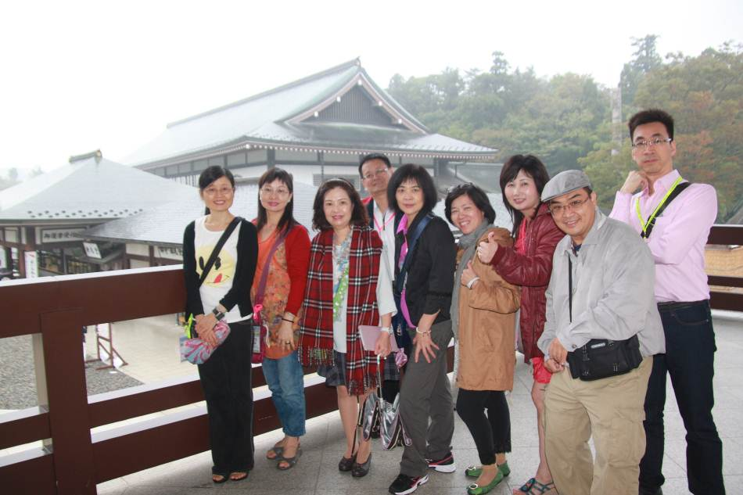
圖片敘述 | 團員攝於成田山新勝寺
 | 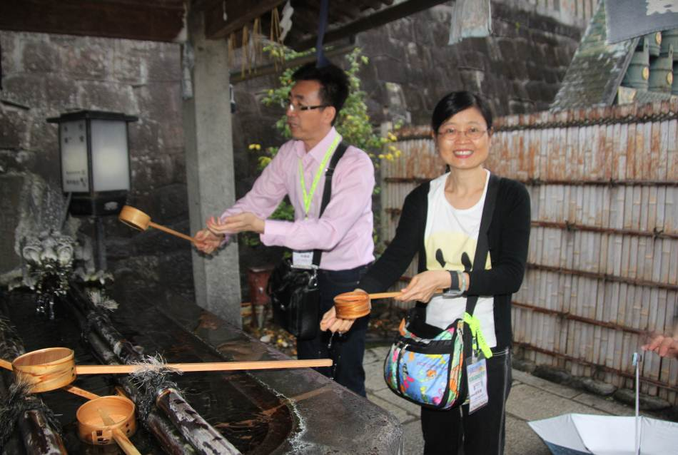
圖片敘述 | 於成田山新勝寺禮佛前洗手淨身。
圖2 | 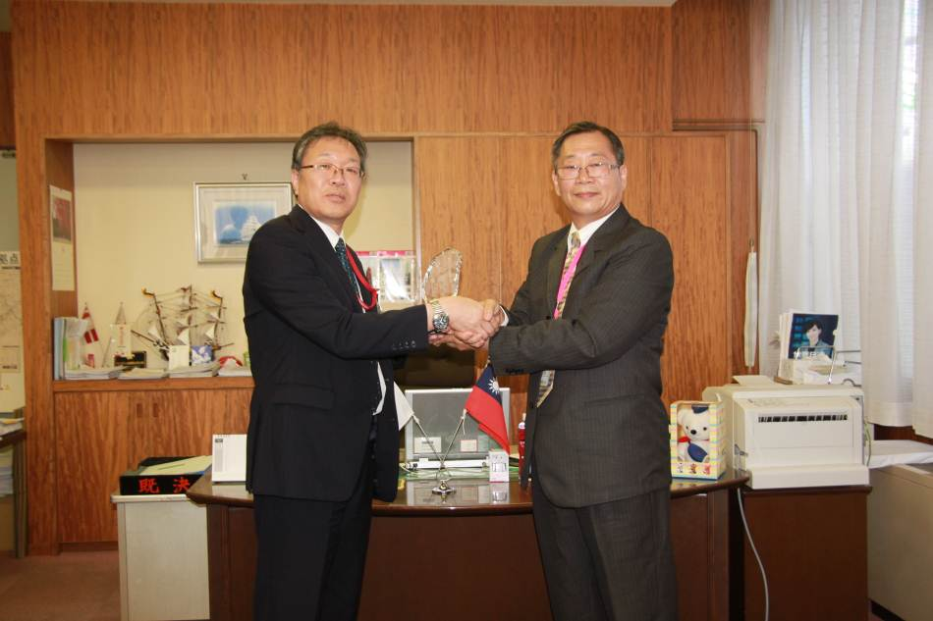
圖片敘述 | 與日本郵政交流時，致贈交流紀念琉璃一座
 | 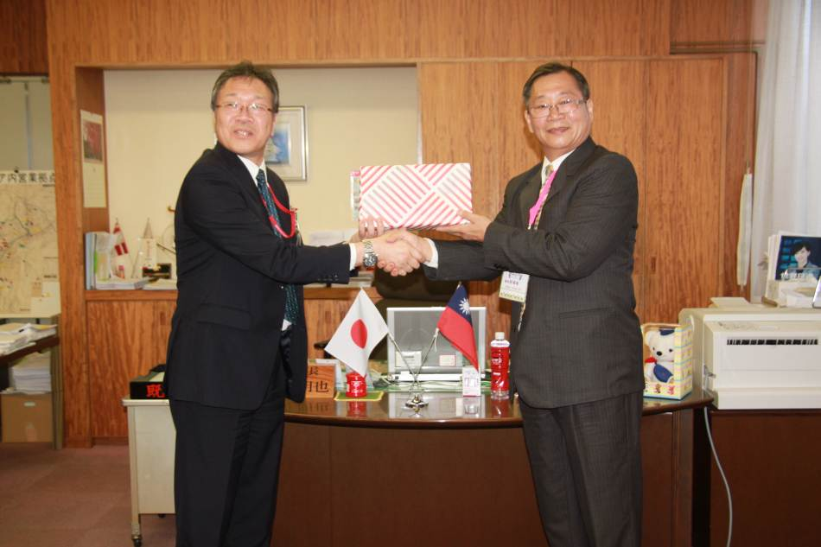
 | 橫濱中央郵局局長贈予我方好禮。
 | 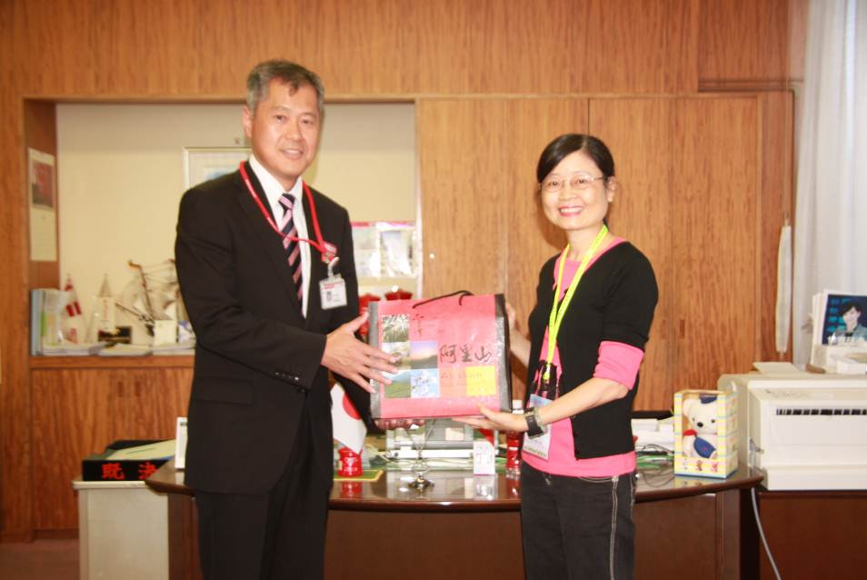
 | 我方以阿里山茗茶回贈日本郵局。
 | 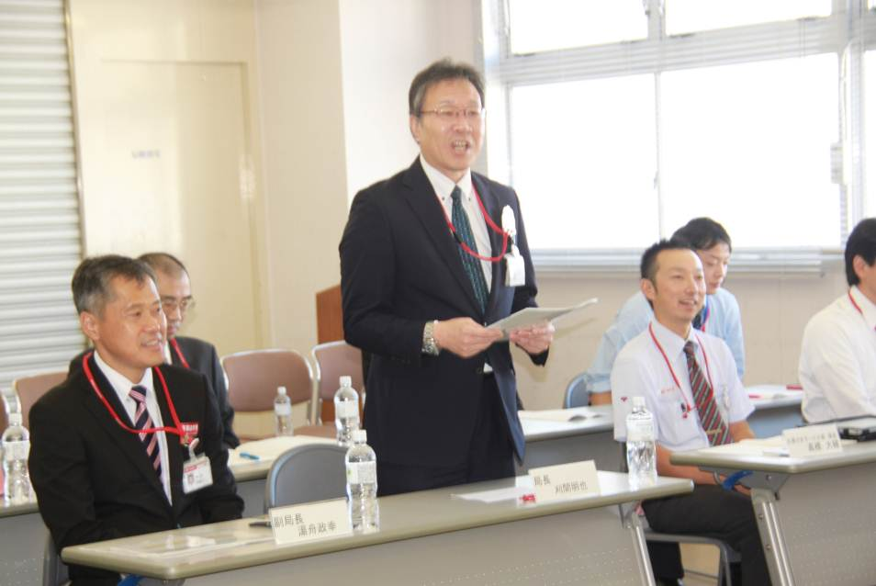
 | 橫濱中央郵便局局長致詞，並歡迎我方來訪。
 | 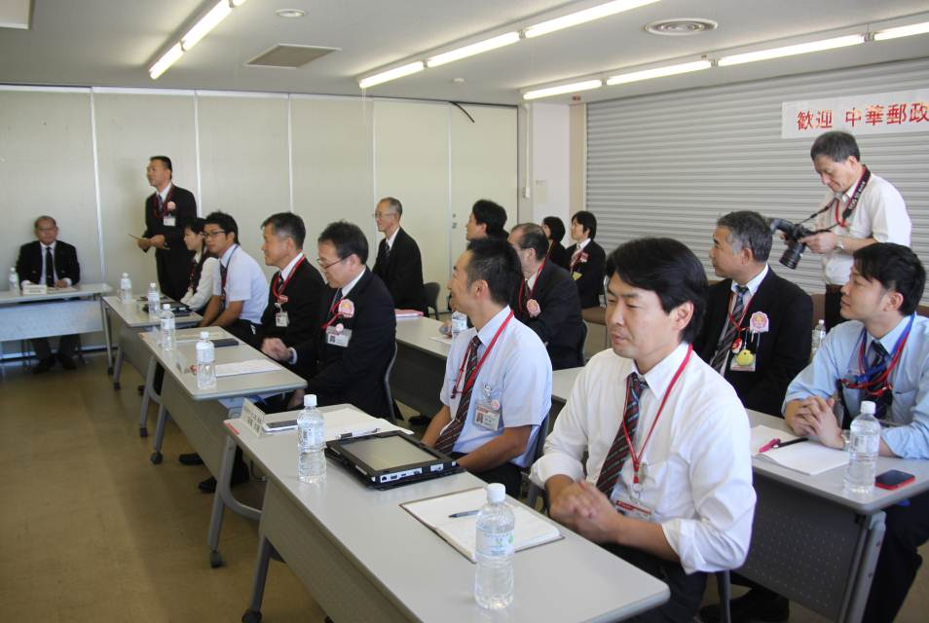
 | 橫濱中央郵便局團隊
 | 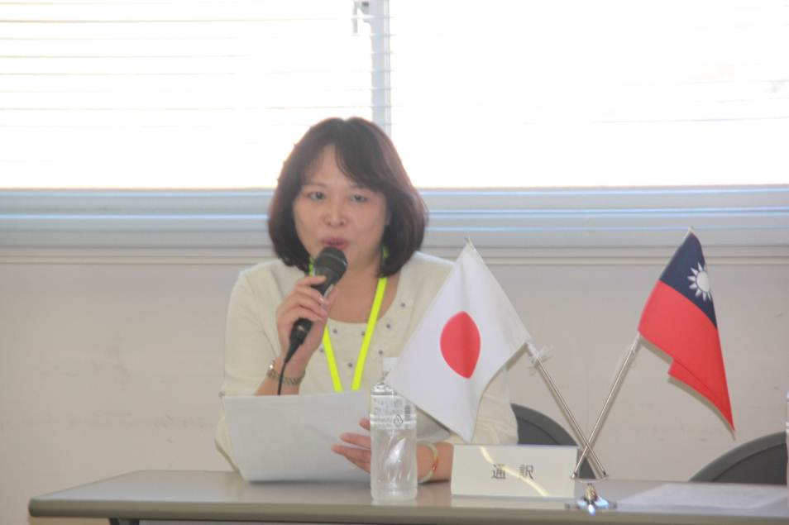
 | 本次導遊曾小姐現場即席日中翻譯
 | 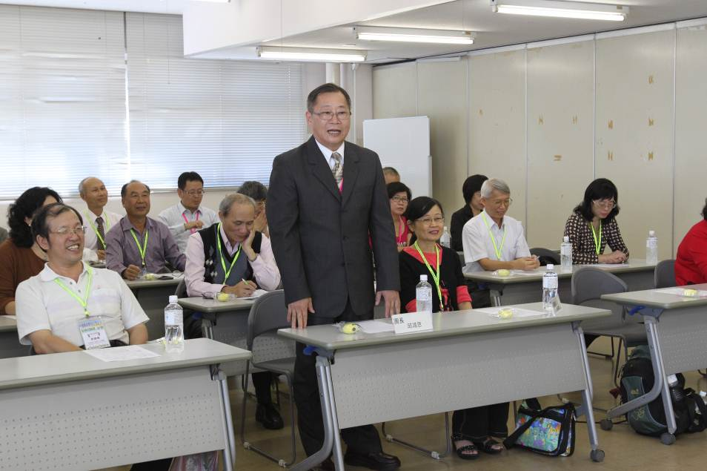
 | 團長邱經理代表本團向日方表達感謝之意。
 | 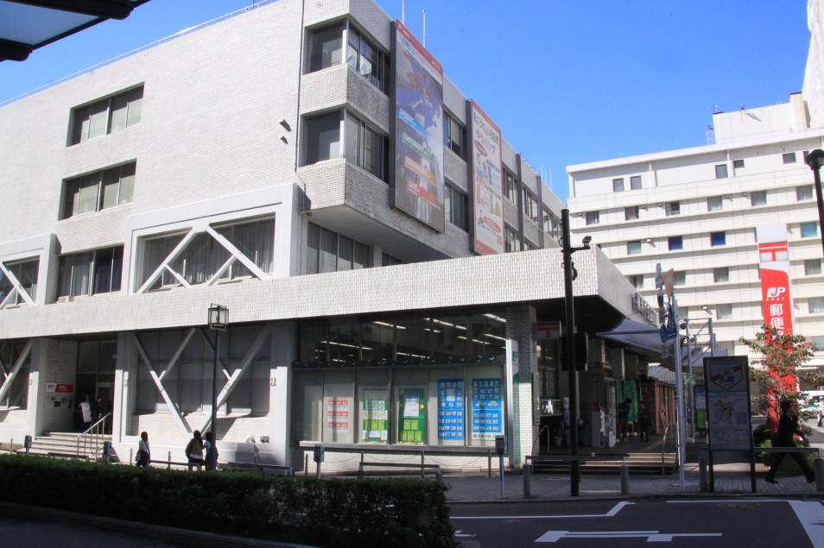
 | 橫濱中央郵便局外觀
 | 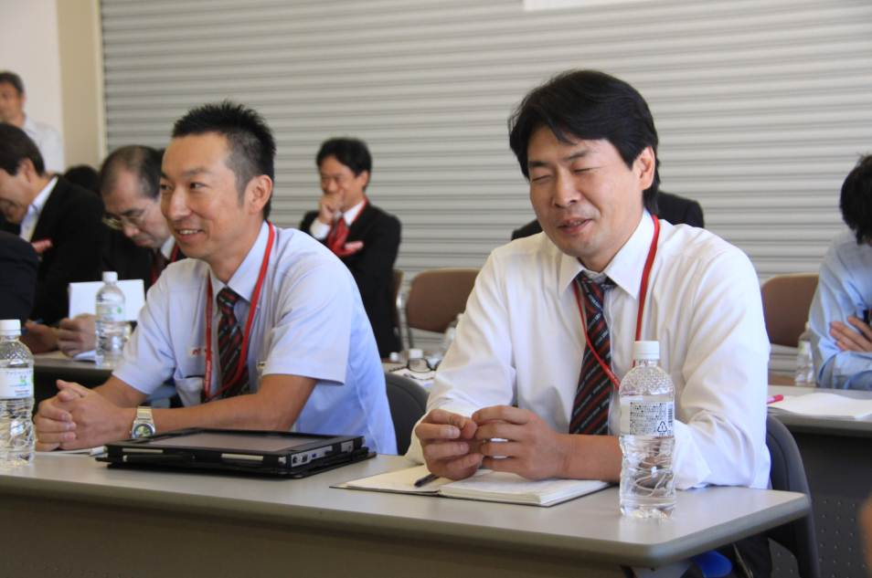
 | 日方超級業務員仔細聆聽我方之提問，並耐心解答。
圖3 | 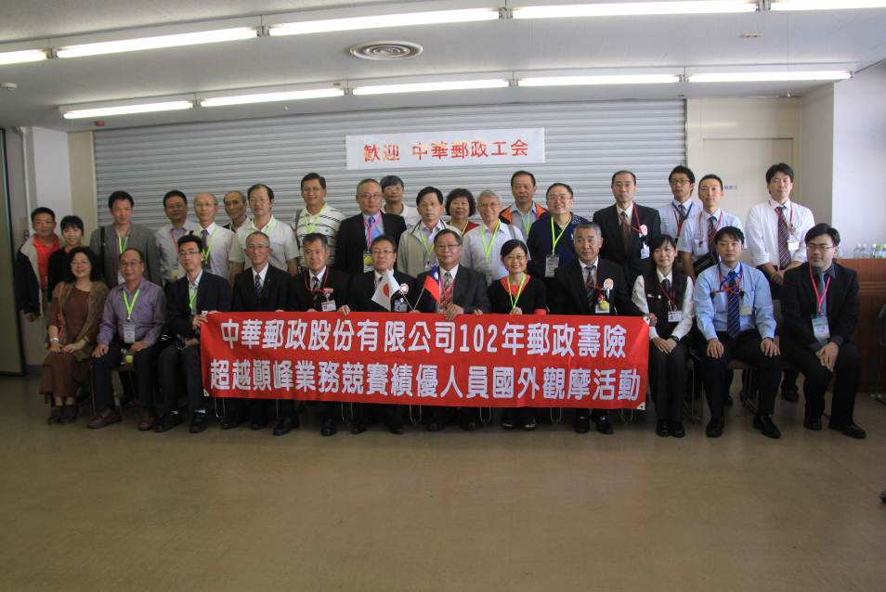
圖片敘述 | 與日方交流雙方團體合影留念
圖4 | 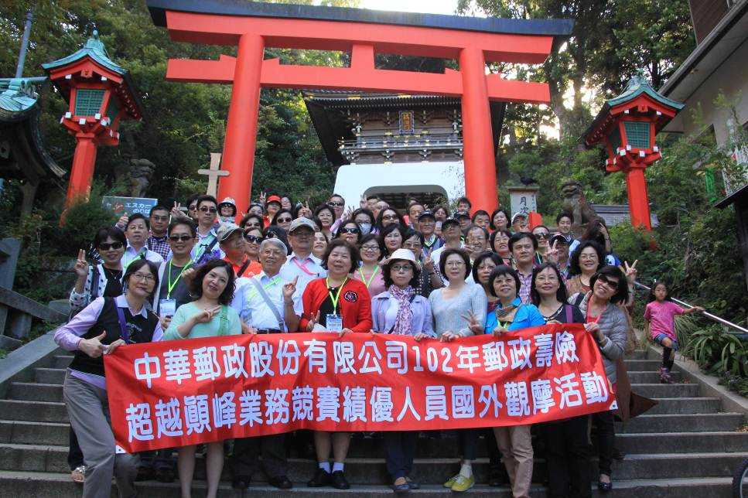
圖片敘述 | 參訪江之島本團合影留念
圖5 | 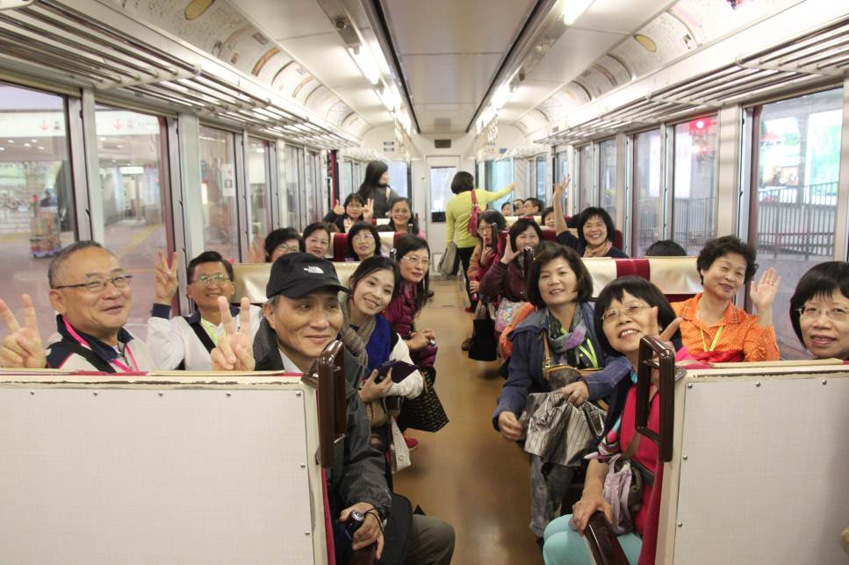
圖片敘述 | 搭乘箱根電車團員合影
圖6 | 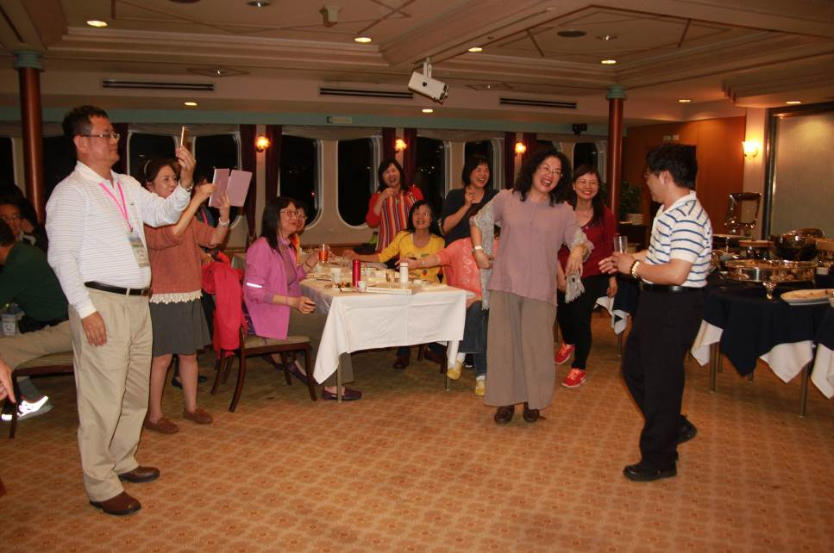
圖片敘述 | 團員於愛之船上
圖7 | 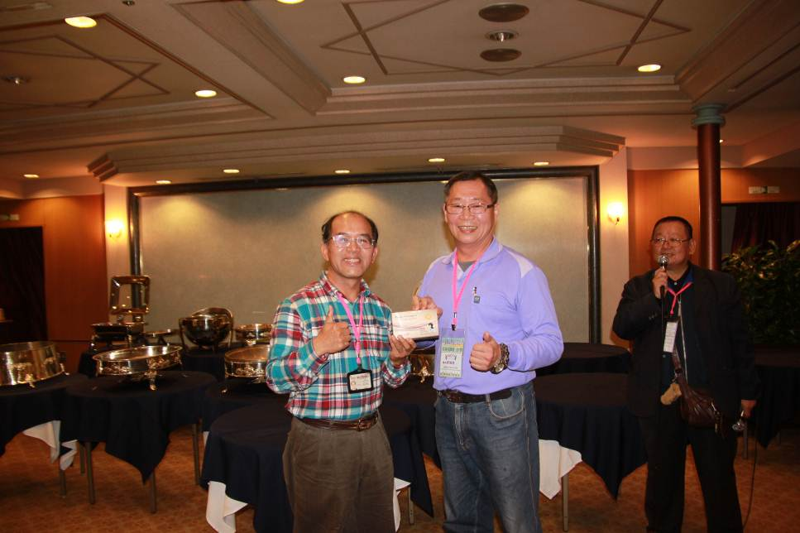
圖片敘述 | 於同樂卡拉OK競賽中，致贈團長贈品。
圖8 | 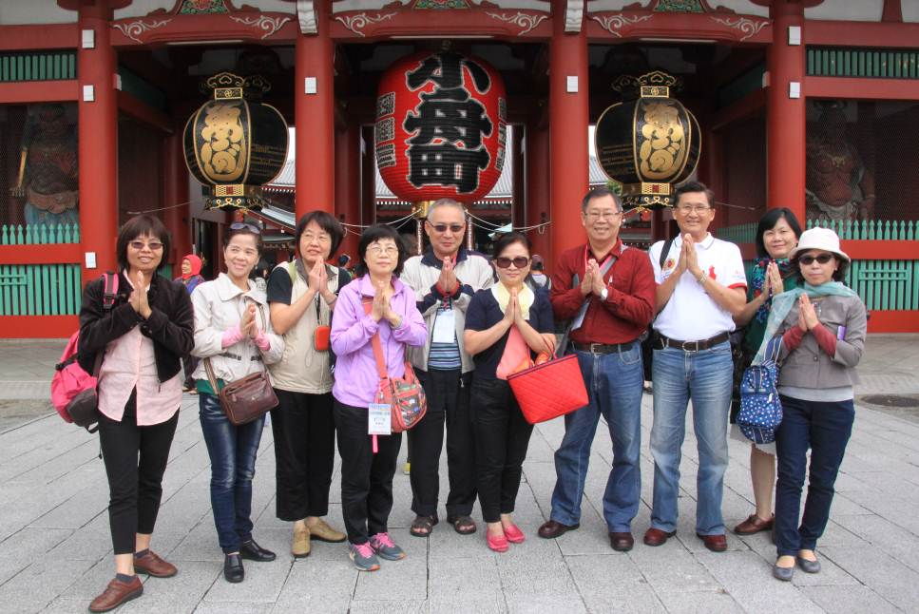
圖片敘述 | 團員攝於淺草觀音寺前
圖9 | 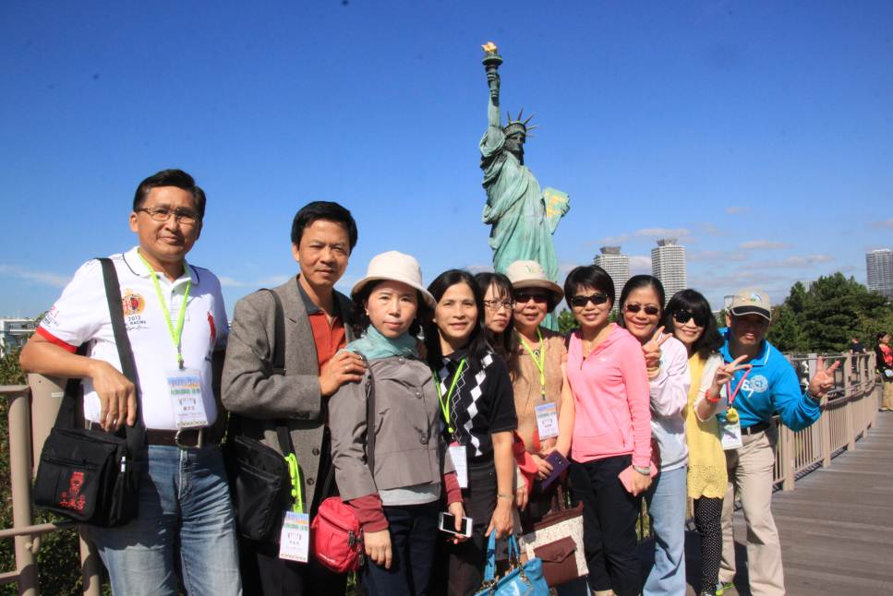
圖片敘述 | 設於台場自由女神像前
圖11 | 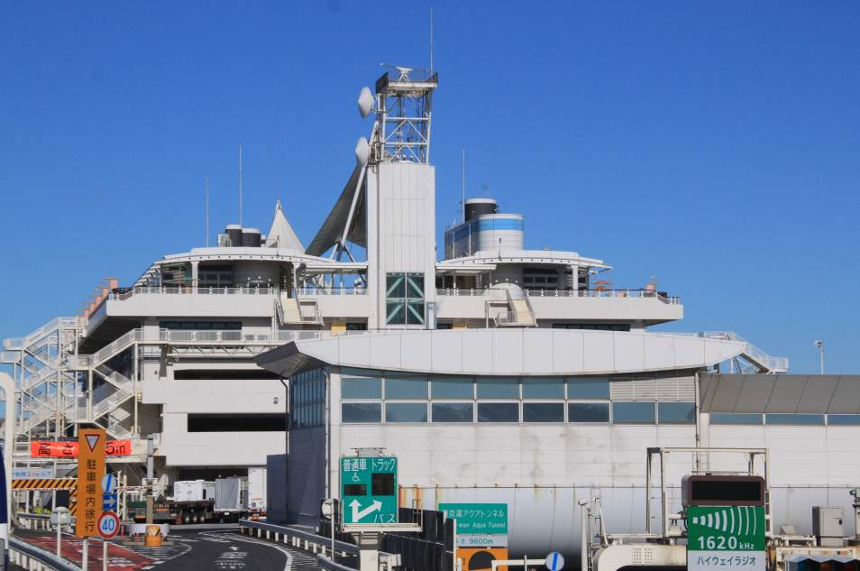
圖片敘述 | 跨海隧道中點--船型休息站
圖12 | 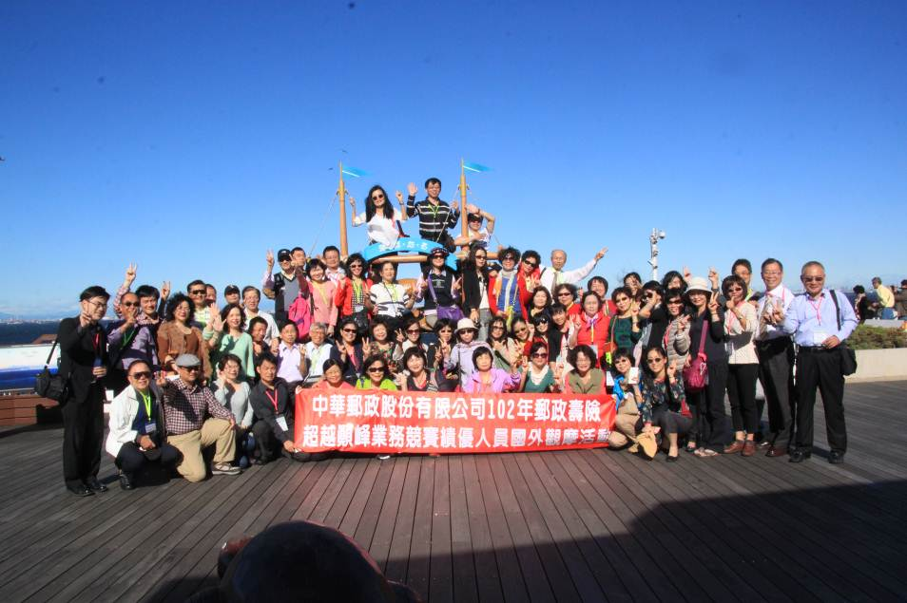
圖片敘述 | 於海底隧道舩型中點站團體合影留念

